**Элементы PMBOOK**: процессы и фундаментальные принципы.

Фундаментальные **принципы** PMI:

1. Принцип командности и проактивности
2. Принцип удава
3. Принцип яйца

## Все действия менеджера по проекту, все его планы, все его активность по контролю этих планов должна укладываться в некое тройственное ограничение. Некое виртуальное ограничение по срокам, по стоимости, по составу работ, до которого мы договорились в самом начале. То есть менеджер, управляющий проектом, должен удержать его в неких заранее заданных рамках, в том числе осуществляя управление рисками, ресурсами.

Процессы:

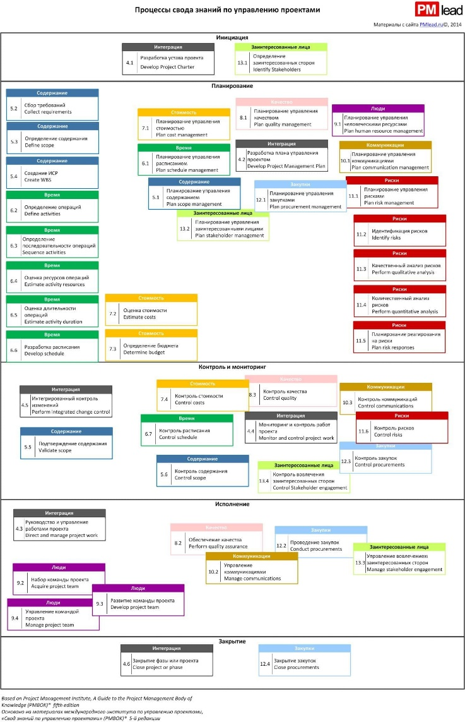

Области знаний разбиты на группы и состоят из **47 процессов управления проектом**, объединенных в**5 групп**:

* Инициация
* Планирование
* Исполнение
* Мониторинг и Контроль
* Закрытие

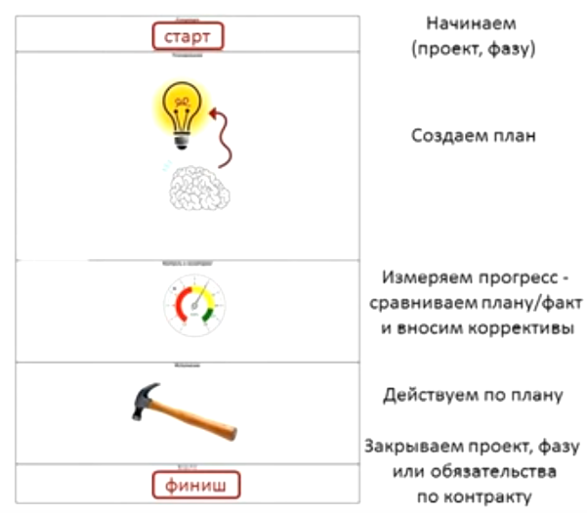

10 областей знаний:

* управление интеграцией проекта,
* управление содержанием,
* управление сроками,
* управление стоимостью,
* управление качеством,
* управление HR,
* управление коммуникациями,
* управление рисками,
* управление закупками,
* управление заинтересованными сторонами.

1. **Управление интеграцией** - это объединение процессов управления проектом в единое целое.

Процессы: все 5.

Показатели:

- payback period

- return of investment

- internal rate of return

- discount cash flow

- net present value

Артефакты:

- Project charter (Устав проекта)

- Project management plan (План управления проектом)

Включает в себя:

* 1. Управление интеграцией – это разработка устава проекта. Устав фиксирует цели и ограничения проекта на самом высоком уровне. Должен быть неизменным.
  + Разработка плана проекта.
  + Нужно разработать отдельные планы, а потом «утрясти» их друг с другом и управлять как единым целым.
  + План - не всегда документ, но «договоренность». Уточняется весь проект («принцип яйца»).
  + В том числе, включает:
  + какие процессы будут использованы в проекте
  + планы по каждой из оставшихся 9 областей знаний
  + грани “”базовые план”” (baselines) (3)
  + план управления изменениями
  + план управления конфигурациями
  + план управления требованиями
  + план улучшения процессов.
  1. Мониторинг и контроль работ проекта Monitor and control project work
  + Проверка хода проекта относительно всех планов («еще укладываемся?» «как долго будем укладываться?»)
  + Мониторинг - это измерения, но НЕ принятие решений.
  1. Интегрированный контроль изменений (Perform integrated change control) – это принятие решений по запросам на изменения
  2. Руководство и управление работами проекта (Direct and manage project work) Выполнение повседневной менеджерской работы: координация команды в целом, действия менеджера по планам, работа с отчетами, изменениями и т.п.

**2)** **Управление содержанием проекта** (Project scope management)

Определить какие работы необходимы, а потом – убедиться в том, что только они и выполняются.

Показатели: нет

Артефакты:

- project scope statement («концепция проекта»)

- иерархическая структура работ (ИСР / WBS)

- словарь ИСР (WBS dictionary)

Включает в себя:

* 1. Планирование управления содержанием (Plan scope management)
  2. Как управлять содержанием (scope management plan) – продумываем все аспекты, в том числе управление требованиями (requirements management)
  3. Сбор требований.
  4. Определение содержания Define scope
  5. Строим детальное описание и продукта и проекта.
  6. Определяем : что делаем и чего НЕ делаем в ходе проекта.
  7. Создание ИСР Create WBS
  8. Декомпозиция scope baseline в терминах поставок включая LOE
  9. (level-of-effort).
  10. Поставка = существительное.
  11. Главные выходы:
  12. WBS (ИСР) NB: если нет в ИСР = нет в проекте!
  13. 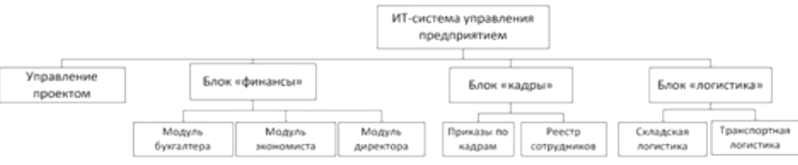WBS-dictionary (словарь ИСР)
  14. Контроль содержания Control scope
  15. Измеряем выполнение scopе проекта и продукта (для себя, не для заказчика).
  16. Смысл: быть уверенным, что в любой момент проект идет по плану (в части содержания), и укладывается в него.
  17. Усилиями команды (!). Для нее и делался baseline!
  18. Подтверждение содержания (Validate scope) Совокупность общения с заинтересованными лицами - для подтверждения поставки.

1. **Управление сроками** (Project time management)

Оценить сроки реализации проекта и проактивно управлять расписанием.

Показатели: three point estimate (оценка по трем точкам)

Артефакты: Project schedule (расписание проекта)

Эта область знаний включает в себя процессы:

1. Планирование управления расписанием (Plan schedule management). Как управлять расписанием (schedule management plan) - продумываем все аспекты.
2. 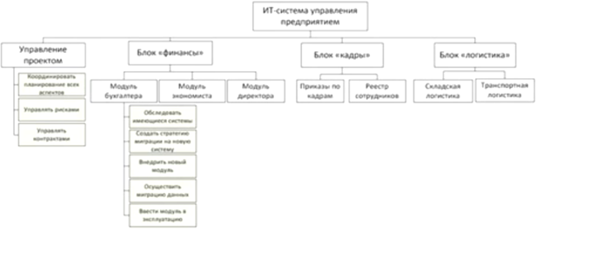Определение операций (Define activities). |  
   Декомпозиция scope baseline до действий (что нужно сделать, чтобы получить «поставки»). Действия = «глаголы».
3. Оценка ресурсов операций
4. Определение последовательности операций
5. Оценка длительности операций
6. Разработка расписания
7. Контроль расписания Control schedule.   
   Интерпретируем поступающую информацию, делаем прогнозы. Распознаем наметившиеся отклонения и управляем расписанием настолько проактивно, на сколько это возможно.
8. **Управление стоимостью проекта** (Project cost management)

Оценить стоимость проекта, проактивно управлять финансами.

Артефакты: cost baseline

Показатели: EVA, прогнозы, TCPI

1. Планирование управления стоимостью
2. Оценка стоимости
3. Определение бюджета
4. Контроль стоимости
5. **Управление качеством проекта** обеспечивает соответствие проекта предъявляемым требованиям.

Артефакты: метрики качества и чек-листы, план улучшения процессов.

Показатели: COQ

1. Планирование управления качеством
2. Контроль качества
3. **Управление HR** (человеческими ресурсами проекта)
4. Планирование управления человеческими ресурсами
5. Набор команды проекта
6. Развитие команды проекта
7. Управление командой проекта
8. **Управление коммуникациями проекта**

Убедиться, что все заинтересованные лица вовремя получают всю необходимую информацию.

Большая часть времени менеджера тратится на коммуникацию

Показатели: число каналов коммуникации

Артефакты: план управления коммуникациями

1. Планирование управления коммуникациями проекта
2. Управление коммуникациями
3. Контроль коммуникаций
4. **Управление рисками проекта**

Увеличить вероятность и влияние позитивных рисков и уменьшить их для негативных

Артефакты: регистр рисков

Показатели: EMV

1. Планирование управления рисками
2. Идентификация рисков
3. Качественный анализ рисков
4. Количественный анализ рисков
5. Планирование реагирования на риски
6. **Управление закупками проекта**

Артефакты: контракты, технические задания, файлы закупок, акты

Показатели: нет

1. Планирование управления закупками
2. Проведение закупок
3. Контроль закупок
4. Закрытие закупок
5. **Управление заинтересованными сторонами проекта**

Артефакты: реестр заинтересованных сторон

Показатели: нет

1. Определение заинтересованных сторон
2. Планирование управления заинтересованными лицами
3. Управление вовлечением заинтересованных сторон